MANUAL VOLTADO AO OPERADOR DA TECNOLOGIA VPON

( INTERFACE GRÁFICA MOUSE )

Manual Operacional ( Interface Mouse ) 2

1. Opção Play ( Reproduzir Vídeo ) 3
2. Painel Seletor de Câmera 5
3. Opção “ Live ” 6
4. Opção “ OI ” 7
5. Opção “ Goto ” 8
6. Opção “ SET UP ” 9
7. Opção “ STATUS ” 9
9. Painel de controle de PTZ 11
10. Painel de Reprodução 13

Manual Operacional ( Interface : Mouse )

VPON GUI (Graphic User Interface)
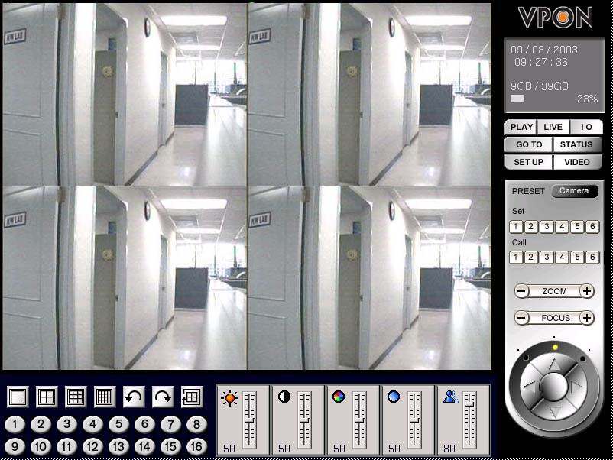

Data / Hora Atual

Capacidade de Armazenamento
Controle de PTZ

Velocidade

Acima / Abaixo

Esquerda / Direita

A B C D E F G

H
SSET

Configurar Preset da
Chamar os pontos
I II III
IV V
VI VII
câmera até 6 Pontos

configurados Acima

Zoom + -
Foco + -

1 2 3 4 5
Figura 6.1

Descrição da Figura 6.1

1 Câmera 1) Brilho I) Play: Reprodução
- 4 Câmeras 2) Contraste II) Live: Ao Vivo
- 8 Câmeras 3) Saturação III) GPIO: Alarmes / Relês
- 16 Câmeras 4) Cor IV) Search: Pesquisar Vídeo
- Página Ant. 5) Qualidade V) STATUS: Caract. do Vídeo

Próx Página VI) SETUP: Config. Avançada
- Sequenciar VII) VIDEO : Config Imagens
- Nº da Câmera

1. Opção Play ( Reproduzir Vídeo )

Clique em “ Play ” para reproduzir um vídeo Gravado. Abrirá uma janela com os vídeos gravados (em intervalos de 1 hora).
Selecione o Vídeo desejado e pressione OK.
Veja a figura 6.2.1

Descrição da Imagem: Lista de Arquivos Gravados
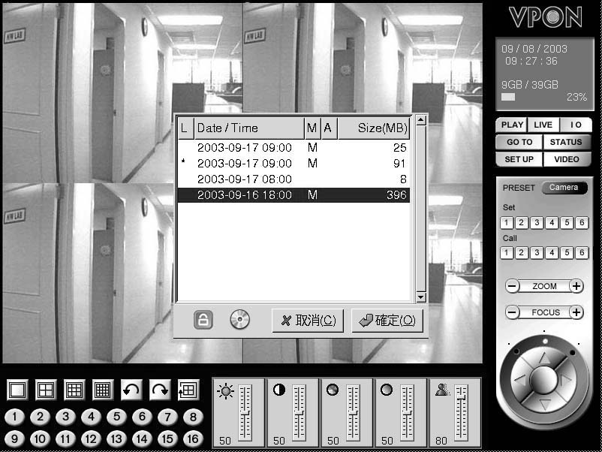
Figura 6. 2.1

Características da Janela
(1) Bloqueado (L) - Os arquivos indicados com um “ * ” estão bloqueados e não podem ser apagados ou sobre escritos.
(2) Data/hora - Indica a data e a hora que esse arquivo foi criado.
(3) Detec. Mov. (M) - A letra “M” indica que o arquivo foi criado com Detecção de Movimento
(4) Alarme (A) - A letra “ A ” indica que houve disparos de alarme(s) nesse intervalo de hora
- Tamanho (MB) - Indica o tamanho do arquivo em MEGA BYTE.

A Função principal da opção “Play” é reproduzir vídeos gravados, os arquivos são gravados em blocos de hora e para cada hora existe pelo menos um arquivo. Esses arquivos são armazenados em seqüência horária. Todos os usuários podem acessar a seqüência de arquivos, para reproduzi-lo, é só selecionar o Arquivo desejado e clicar em OK, o vídeo começará a reproduzir automaticamente.

Clicando no ícone “CD”, caso o equipamento tenha dispositivo de Backup, o usuário pode criar um CD/DVD com os arquivos desejados para isso é preciso ter o privilégio de Administrador. Clicando no ícone “ Cadeado ” o usuário pode bloquear o arquivo que deseja, evitando que o mesmo seja sobrescrito ou apagado.

2. Painel Seletor de Câmera

O painel seletor de Câmera possui também funções como, próxima janela, janela anterior, selecionar canal de vídeo e câmeras conectadas. Veja figura 6.2.2.

A B C D E F G
Estilo de tela ( quantidade de câmeras na tela, seqüenciar, anterior e próxima tela )
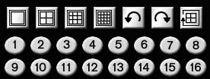

H
Canais de vídeo e câmeras conectadas
Figura 6. 2.2

Funções:
- Tela Cheia (E) Página Anterior
- 4 Câmeras (F) Próxima Página
- 8 Câmeras (G) Seqüenciar
- 16 Câmeras (H) Canal de Vídeo

O Painel Seletor de Câmera fica alocado na parte inferior esquerda da Tela.
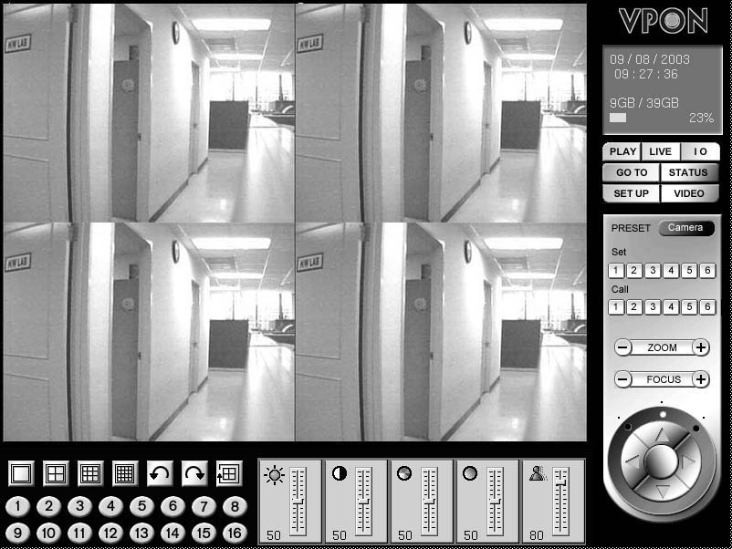
Figura 6.2.3

3. Opção “ Live ”

Pressione o botão “ LIVE ” para ver Ao Vivo as câmeras disponíveis no equipamento . O Usuário pode ver as câmeras Ao Vivo na tela de monitoramento. Veja Figura 6.2.4.

Descrição da Imagem: Tela de 16 Câmeras.
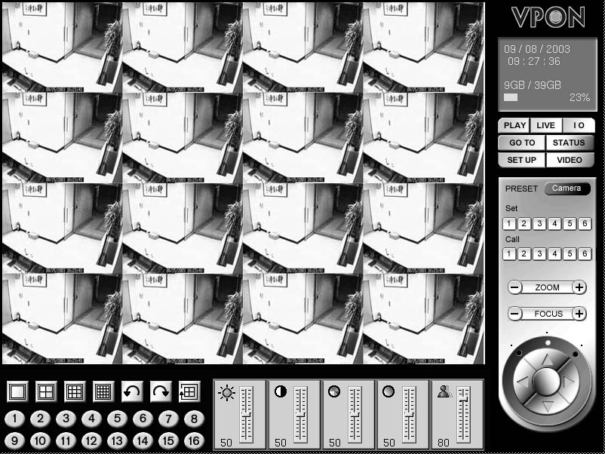
Ao Vivo
Figura 6.2.4

4. Opção “ OI ”

Pressionando o Botão “ OI ” imediatamente aparecerá na parte inferior da tela o painel de dispositivo de Entrada / Saída.
O dispositivo de relês e Alarme é um opcional e conectado na parte externa do equipamento. O usuário pode monitorar o status dos Relês e dos Alarme através do painel de dispositivos. Veja a Figura 6.2.5.

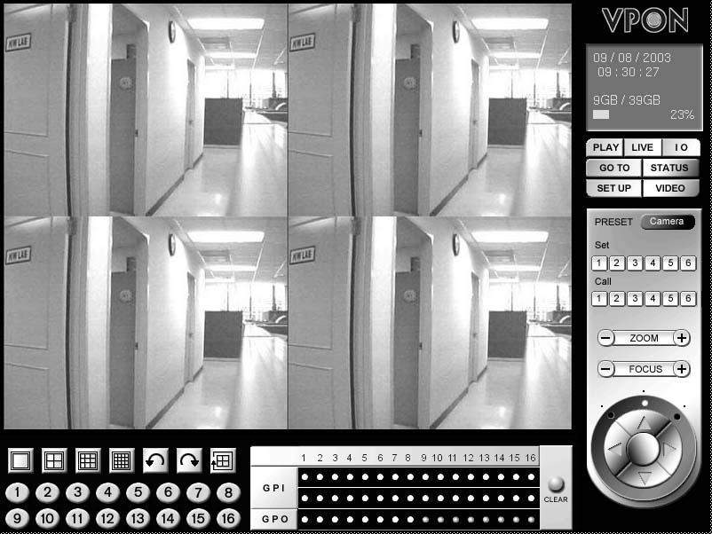
Painel de dispositivos ( Alarmes / Relês )
Figura 6.2.5

Indicadores do dispositivo de Alarme ( GPI )
Quando a luz estiver acessa na primeira linha indica que um alarme foi acionado na respectiva porta. Mesmo após desarmado o alarme dessa porta irá haver uma marcação na segunda linha indicando um histórico que esse alarme já foi ativado no período de gravação.

Indicadores do dispositivo de Relês ( GPO )
Clicando no led desejado, notará que o mesmo acenderá, indicando que o operador ligou algum dispositivo externo acoplado ao VPON através do modulo de Relê.

5. Opção “ Goto ”

Essa opção permite que os usuários pesquisem por eventos gravados. Coloque ano/mês/dia, hora/minuto/Segundo, e pressione OK para reproduzir o vídeo gravado no exato dia e hora selecionado. Veja a Figura 6.2.6.

 Pressione “ GOTO ”
 Coloque os dados de pesquisa, Exemplo: 2003/9/8/9:34:58

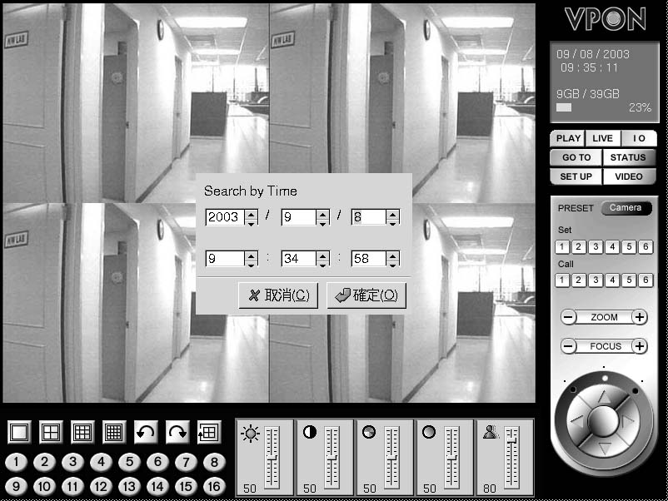
Figura 6.2.6

 Pressione OK para reproduzir o Vídeo. Veja Figura 6.2.7.

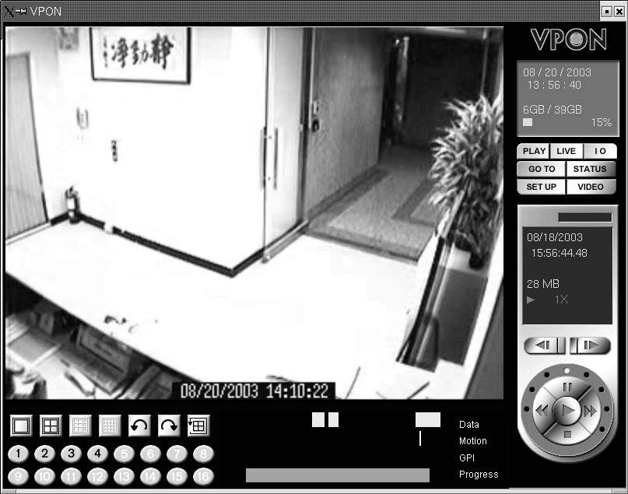
Figura 6.2.7

6. Opção “ SET UP ”
Essa função dá acesso as configurações avançadas do equipamento, porém, essa é uma função que deve estar disponível apenas ao administrador do sistema.
Para maiores informações sobre esse item, favor consultar o manual geral do equipamento.

7. Opção “ STATUS ”
“Status” panel
Esse item provê aos usuários as características do bloco de vídeo que está sendo gravado atualmente ( Pontos com Vídeo no arquivo ‘ Data ‘, Pontos de Detecções de Movimento ‘ Motion ‘, Pontos de disparo de Alarme ‘ GPI ‘ e Barra Progressiva que serve para fornecer o posicionamento dentro do vídeo). Veja a Figura 6.2.11.

 Após clicar em ‘STATUS ’, aparecerá imediatamente o painel na parte inferior da Janela.

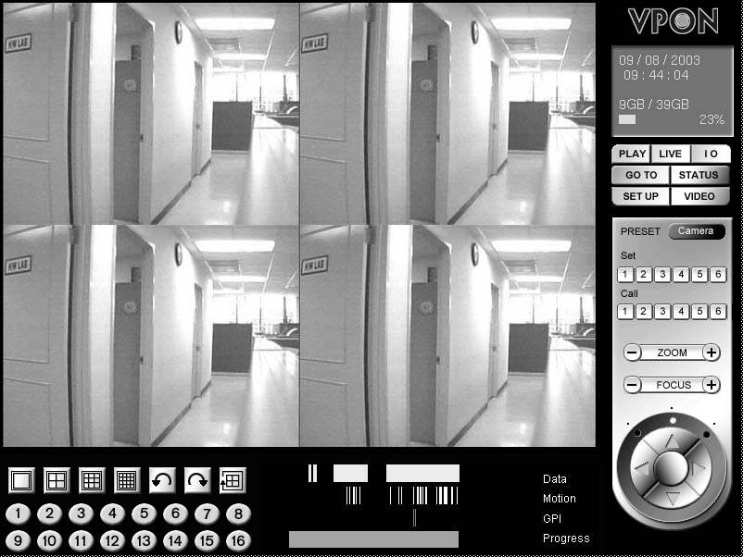
Figure 6.2.11

 O operador pode acompanha a gravação do arquivo que está sendo feita através da barra de ‘ STATUS ’.

Características do painel do STATUS:

Data: Mostra trechos do bloco que está sendo gravado que possuem vídeos;
Motion: Mostra os pontos de vídeo dentro do bloco que está sendo gravado em que houve Detecção de movimento;
GPI: Mostra dentro do bloco que está sendo gravado os pontos em que houve disparos de alarmes;
Progress: Mostra a posição atual dentro do bloco de gravação.

8. Opção “ Vídeo ”

Nesse item do menu é possível ajustar brilho, contraste, saturação, cor e a qualidade do vídeo. Arraste a barra vertical para cima e para baixo para ajustar o valor correspondente de cada item independentemente por canal de vídeo.Veja a figura 6.2.12.

 Ao clicar no item ‘ VIDEO ’ do menu, aparecerá o painel de ajuste de vídeo na parte inferior da tela .

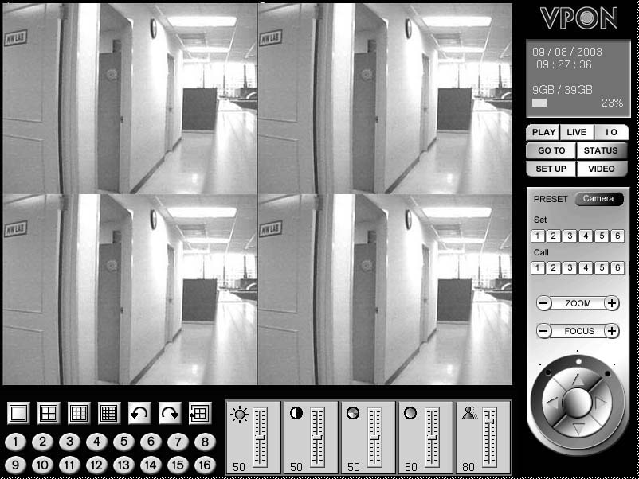
Figura 6.2.12
(1) (2) (3) (4) (5)

 Arraste os itens com o mouse para atingir o valor desejado.

- Brilho (2)Contraste
- Saturação (4)Cor
(5) Qualidade

9. Painel de controle de PTZ

Controle de PTZ ( pan/ tilt /zoom ): Esse é o painel para controlar câmeras com recursos de movimentação que estejam acopladas ao equipamento VPON. O operador pode controlar a câmera através do servidor VPON se estiver devidamente instalada, pelo painel do Servidor é possível Config. presets ( Set ), é possível chamar os presets configurados ( Call ),

 O Painel de Controle de PTZ está alocado na lateral direita da tela, como mostra na figura 6.2.13.

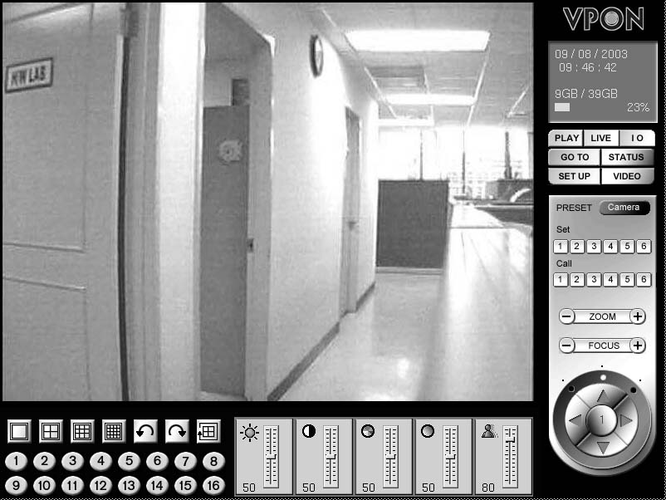
P
Painel de controle de PTZ
Config. Preset
Zoom + / -

Foco + / -
Velocidade da movimentação
Chamar Preset

Figure 6. 2.13

Direcional para Movimentação de Câmera

Para configurar posição dos Preset
Mova a câmera para o ponto onde deseja e pressione na fileira “Set” um numero de 1 a 6 para salvar o pondo definido.

Para chamar o Preset
Pressione o numero correspondente ao ponto desejado na fileira “call” .

Zoom + / -
Clique em “+” para trazer (Zoom In ) a imagem e em “-” para afastar ( Zoom Out ) a imagem .

Foco + / -
Clique em “+” para Foco Distante e em “-” para Foco Perto.

Velocidade da Movimentação
Na figura 6.2.13, A seleção é configurada como padrão na velocidade média. Isso significa que quando movimentar a câmera para Cima/Baixo/Esquerda/Direita a distância que a mesma percorrerá será uma distância média. Se clicar no ponto direito do marcador de Velocidade à distância percorrida será maior e no ponto direito do marcador de Velocidade à distância percorrida será menor

Direcional para Movimentação de Câmeras
Clicando nas Setas Cima / Baixo / Esquerda / Direita fará com que a câmera se movimente

10. Painel de Reprodução

O Painel de Reprodução permitirá que o operador gerencie a reprodução dos vídeos gravados com funções como Velocidade da reprodução de vídeo, Parar a reprodução, Reproduzir Quadro a Quadro, Avançar, Retroceder, Optar pelo canal que deseja ver. Veja a Figura 6.2.14.

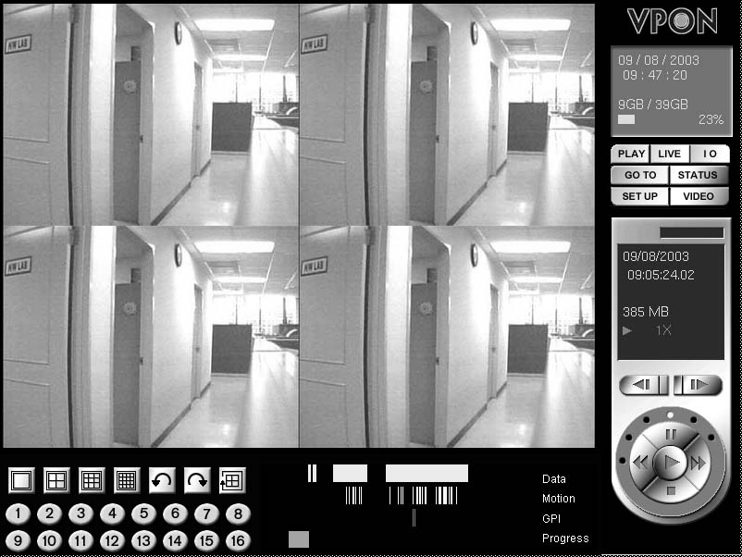
(1)
(2)
(3)
(4)
(5)
(6)
(7)
(8)

Figura 6.2.14
(9)
(13)
(10)
(11)
(12)

(14)

Descrição das Funções

- Indicador de Data e Hora - Este indicador determina a Data / Hora do vídeo gravado;

- Tamanho do Arquivo que está sendo reproduzido no momento;

- Indicador de Velocidade - Indica a velocidade que está sendo reproduzido o vídeo;

- Passo-a-Passo - Clicando neste botão a imagem é passada quadro-a-quadro;

- Seletor de Velocidade - é possível escolher a velocidade da reprodução do vídeo, quanto menos câmeras na tela mais rápida pode ser a reprodução indo até 16X;

- Pause - Clique em “ Pause ” para paralisar o Vídeo;

- Avançar - Clique e segure para avançar o Vídeo;

- Stop - Ao Clicar em “Stop” o vídeo irá reiniciar do inicio caso seja clicado em “Play” novamente.

- Play - Clique para reproduzir o vídeo;

(10)Retroceder - Clique e Segure para retroceder o vídeo;

(11)Barra de Tempo - Serve para posicionar o operador de uma forma gráfica com relação ao tempo dentro do vídeo que está sendo reproduzido;

(12)Pontos de Alarmes - Indica dentro do vídeo os pontos os quais houve disparos dos dispositivos de Alarme acoplados ao VPON;

(13)Pontos de Movimentação - Indica os pontos de Detecção de Movimento dentro do Vídeo;

(14)Trechos com Vídeo - Indica dentro do bloco de hora corrente os pontos os quais possuem vídeos, os pontos em branco, siguinifica que não há vídeo nesse trecho.

